**Polarbröd presenterar surdegstunnbrödet ABISKO**

**Polarbröd som är marknadsledare inom tunnbröd och driver världens största tunnbrödsbageri i Bredbyn, lanserar under vecka 5 sin senaste produktutveckling i form av Abisko. Ett tunnbröd för den moderna konsumenten, bakat på surdeg, med fyllig smak och luftig konsistens.**

Av alla tunnbröd ärAbisko är det mjuka tunnbröd som sticker ut mest smakmässigt, mycket tack vare surdegen som lyfter smakerna en nivå till.

– Vi har höga förhoppningar på produkten, det har varit extremt positiva kommentarer på framförallt smaken i våra konsumenttester. Det lite mindre formatet är också något som uppskattas. Det är särskilt praktiskt för frukostmackan, till matlådan, på utflykten och till barnens mellanmål, säger Produktchef Maria Eriksson.

**En sensorisk beskrivning av Abisko**

Som marknadsledare vill Polarbröd driva utvecklingen i kategorin och har därför utvecklat ett sensoriskt språk för mjukt tunnbröd. Abisko är ett av de bröd som testats av bland andra smak- och sensorikexperten Johan Blanche.

– Abisko har en fin luftighet under den lena, rödgyllene, lätt krusiga ytan som bakats av lite extra. Smaken är fyllig av mustig råg och här finns en mild syrlighet från surdegen och en fruktig maltdoft. Jag associerar Abisko till god maltbrygd, till skog, bark och fjälltjärnar, säger Johan Blanche, sensorik- och smakexpert.

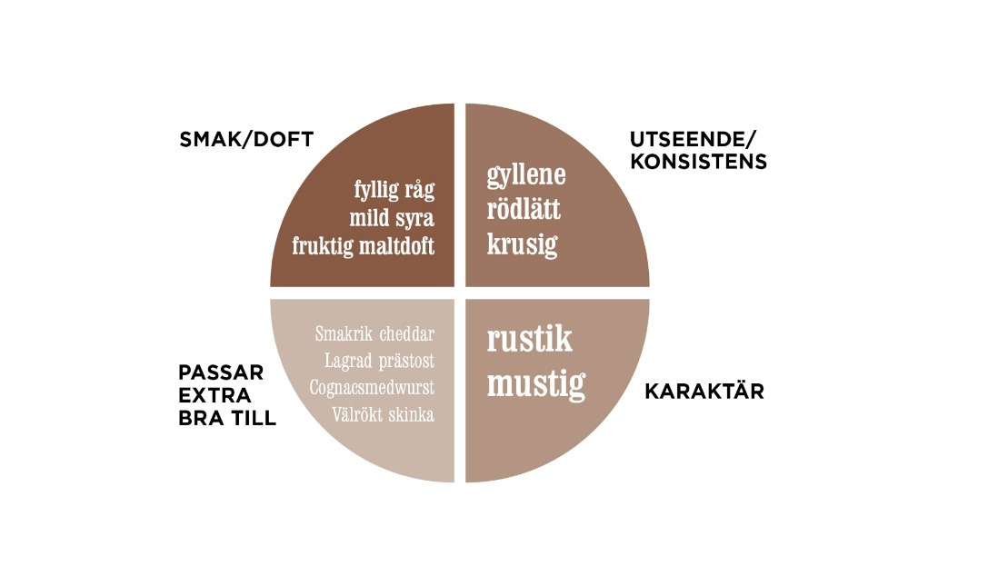

**Smak/doft**

Fyllig råg

Mild syra

Fruktig maltdoft

**Passar extra bra till**

Smakrik cheddar

Lagrad prästost

Cognacsmedvurst

Välrökt skinka

**Utseende/konsistens**

Gyllene

Rödlätt

Krusig

**Fakta tunnbröd**

Tunnbröd brukar definieras som ett tunt kavlat hällbakat bröd. Tunnbrödet har starka kulturhistoriska rötter i framförallt Norrland. Polarbröds tunnbröd bakas i bageriet i Bredbyn, världens största tunnbrödsbageri. Tunnbröd är en av våra mest traditionella produkter och äts vid de flesta svenska högtider och ofta till fest året runt. Polarbröds sortiment av mjuka tunnbröd är Abisko, Njalla, Akka och Sarek.

**För mer information**Maria Eriksson, produktchef, [maria.eriksson@polarbrod.se](mailto:maria.eriksson@polarbrod.se), telefon 010-450 60 07  
Carina Zolland, informationschef, [carina.zolland@polarbröd.se](mailto:carina.zolland@polarbrod.se), telefon 010-450 60 31

**För bilder och produktprover**Petra Whitehead, [whitehead.publicrelations@gmail.com](mailto:whitehead.publicrelations@gmail.com), 073-440 78 31

